王方晨《大地之上》：
探测最后的乡土中国，开掘崭新的乡村大地
来源：齐鲁晚报
记者 师文静

在接连出版了具有荒诞色彩的长篇小说《花局》、短篇小说集《凤栖梧》后，作家王方晨又在近期出创作出长篇小说《大地之上》。
《大地之上》描写塔镇香庄农民离开世世代代生活的村庄，入驻光善社区高楼大厦进入城镇化生活的过程，农村发生着沧桑巨变，村干部李墨喜和二毛、王四统、江玉枝等普通村民的心理和精神世界也发生着巨大变化。近日，王方晨接受齐鲁晚报记者专访，畅谈这部新长篇的创作。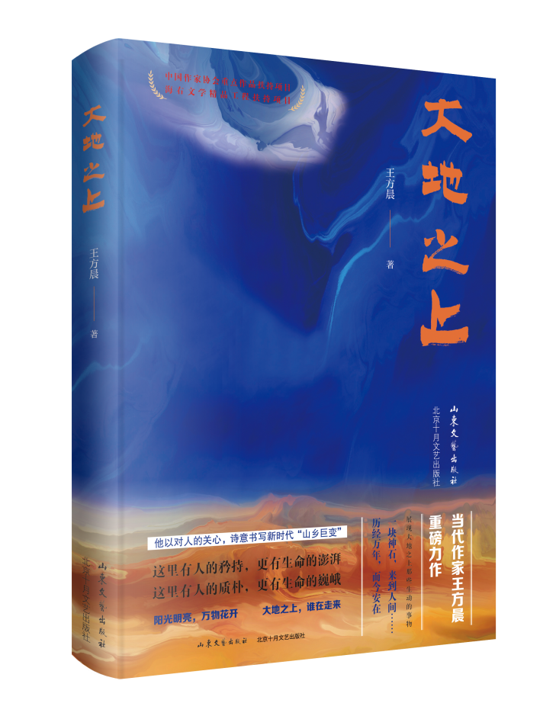

人类的某种典型处境值得去书写
齐鲁晚报：《大地之上》极为敏锐地捕捉了当代农村的沧桑巨变、当代农民的精神成长。为何又返回农村题材写这部小说？为何聚焦当下农村正在发生的故事？
王方晨：《大地之上》的大背景，就是古老的村庄消失，它摇身一变，成了现代化居民小区。这种情况在城乡结合部最为常见。我们称之为“农村城镇化建设”。村庄存在数千年，还有比这个变化更为巨大的么？
我来自贫困乡村，当年怀揣的热切愿望，就是走进城市，吃上“商品粮”。那时候出现了很多感人的文学作品，也是描写这种现实，比如路遥的《人生》。看实质，还是司汤达《红与黑》“向上爬”的主题。我曾根据社会新闻，创作《暗处之花》：一个出身农门的女博士，坚决与农村切割，最终酿成悲剧。当农民该有多遭人嫌，进城当上城里人，竟成了“往上爬”！二三十年过去，更多人实现了进城的愿望。
但事实不会那么简单。我对这个“不简单”感兴趣。小说里的上楼农民脱离了土地，面对生活的骤变，会有一种无所适从的感觉。我确定为“游魂状态”。上不上，下不下，是在半空里。显然，我要深入探讨的，是人与大地的关系。
这个时代高悬在半空、无所归依的，又何止是上楼农民？所以我认为，大河湾香庄的农民的遭遇，正是人类的某种典型处境，值得我去书写。

齐鲁晚报：与其他聚焦乡村振兴的小说注重描写乡村巨变的实绩、成果不同，《大地之上》关注的是城镇化中隐藏很深的人的变化、乡村伦理的变化等，人的心理、精神世界成为主要描写对象。这一切入点是否增加了创作难度？
王方晨：文学作品揭示人的经验、精神、心理等层面的东西，尤为重要。当代社会，传统的乡村精神正在逐步消亡，是不争的事实，但人们也在形成新的文化、身份认同。把这一切作为切入点，不是增加创作难度的问题，而是必须要做的，是文学必须反映的主要内容。
说到问题，我期望阅读《大地之上》的读者，都会发出这样的疑问：大地为我们带来了什么？香庄人为什么要留下大河湾？人们为什么还要保守大地的奥妙？什么是大地的奥妙？对此，可能会有很多答案。但本人最想说的是，“站在大地上，人人都是平等的。苍穹之下，每个人都值得被珍视。”小说中有几个人极为卑微，但他们也是骄傲的。在书写他们灵魂深处的骄傲时，我不禁为之感动。

《大地之上》是对人和生命的礼赞
齐鲁晚报：小说写到了一块与中华神话有关的“神石”，古老乡村的神石遗失，又在主人公李墨喜在缔造新城过程中被发现，然后又被掩藏。“神石”成为小说的一条隐藏的精神线索。你想通过“神石”传递的深层含义是什么？
王方晨：写作《大地之上》，我有个要求，就是要把小说的人物，塑造成为真的人。这个“真”，一是“真实”，二是“本真”，是本性不被掩盖的人。所以，子在川会长住进了深山，以陪伴蜜蜂为乐，同时也欣赏“本真”的人，而李墨喜也会本性流露。他们难能可贵的，就是都拥有赤子之情。
“神石”承载着中华文化的隐喻，它跟传统有关，但更关键的是我作为现代人对中华文化、乡村精神、乡村伦理的理解。那就是，中华文化中最宝贵的对人的尊重。所有文化最优秀的成分，都应该是以人为核心的。不管它到底是怎么个状况，我作为一个当代文学工作者，一定要赋予它以文本意义。人本身，才是文化的基石，社会的基石。任何的社会和时代，都必须立足于对人的尊重。
所以，《大地之上》忠实于大地，是对人的礼赞，对生命的礼赞。我对所有人物，寄予了无限的同情。在现代文化社会，不分什么阶层、什么领域，人是要成为新的人，拥有新素质、新精神。当代农民的新素质和新精神，应该就是对生命尊严的自觉维护，自主意识的增强使他们有别于前辈。
几个村子的人，离开故园，住进了同一个小区。人聚在一起，是容易的，心要聚在一起是难的。李墨喜的可贵，在于他看到了人心。他给了香庄人以极大的尊重。从这个意义上说，他缔造了“心城”。

齐鲁晚报：不同于当下很多描写乡村振兴的现实题材作品，小说对香庄的描写有很多传奇色彩，它的手法更接近于乡土文学风格，追求诗意的、灵性的艺术表达。你在追求主题写作的突破和探索吗？
王方晨：不论书写什么社会事件、现实题材，应该都是在创作真正的文学作品。我一直十分强调小说的文学性。
主题先行从来都是文学创作的大忌。八十年代，我看过一本“马恩列斯论文艺”的书，对恩格斯“倾向应当从场面和情节中自然而然地流露出来”的论断印象深刻。
要创作一部有价值的文学作品，细节、环境、人物的真实是前提。在《大地之上》，充满了大地事物，那些庄稼、野草树木、鱼虫鸟兽，那些人，遍布大地的田地、房舍、山川河流，人们的劳作和聚会，大地之上的飞行。除了人，用笔最多的动物，就是人们非常熟悉和喜爱的小蜜蜂。我取它是一个辛勤劳动者的形象。这一切，构成了大地之上奔腾澎湃的生命图景，也是作品纯正文学性的保证，所以这部作品也具有“农事诗”的特征。
至于各种文学手法的运用，理所当然。小说的传奇色彩，也是为了增加作品的意蕴。虽然所有的人物最终都要落脚在大地，但我希望他们的灵魂能够高高飞扬起来，充满天地。小说中反复出现的意象，就是“地球在宇宙间转动”。春风化雨，万物花开……整部作品给人以轻逸明亮的感觉。
繁重的传统劳作，在农民身上压得太久，我做梦都期望他们有朝一日从无比的重压之下彻底解脱出来，因为那也是我曾经历过的。我希望农民兄弟幸福欢乐，也就给了小说以欢乐的语调。
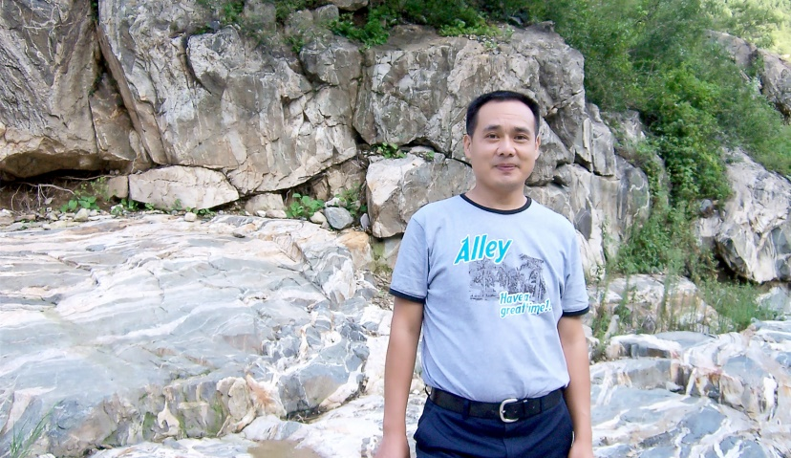
渗透酒神精神的小说世界
齐鲁晚报：小说中出现了山东的一些实际地名，写出了齐鲁大地的民俗风情。面对一个崭新的齐鲁大地上的故事和人时，如何去抒写出其新的特质、样貌？
王方晨：孔孟之乡的齐鲁大地，是我写作的着落。虽然小说充满了大量的民俗风情的描写，但事实上，我的小说世界开放的。讲地域文化，并不意味着封闭、保守、倒退。新山东故事，应该也是开放的，面向未来的。新农村人的文化品格，在我看来，一是承续着民族文化中最有生机、最优秀的、最不屈，也是最核心的那部分，而又能完全地跟现代文明接轨。只有这两方面的融合，才说明我们的文化极具内涵的可能。

齐鲁晚报：小说使用了大量的民谣俚曲来增强叙事，比如“颠倒语，语颠倒，狗烧水，猫做饭，老虎把那孩子看”“他大舅他二舅都是他舅，大叫驴小叫驴都是牲口”。乡间民谣的运用让小说读起来节奏轻松、活泼有趣，能否谈谈这些民谣？
王方晨：八十年代，我读尼采《悲剧的诞生》，接触到了“酒神精神”的概念。后来莫言发表《红高粱》，也有“酒神精神”的阐释。民谣俚曲在《大地之上》，就是我的“酒”。实际上，《大地之上》也是有“酒神精神”渗透的，虽然小说里基本上没喝过酒，有个醉汉还掉进河里淹死了。
没有生命冲动的小说，不过是一堆死的文字。从这里也看出来，我确实是有打破常规的想法。天上，地下，反过来，倒过去。站在大地上吼一嗓子，天就像突然透亮了。要的就是这效果。
民谣俚曲是劳动人民智慧的结晶，给文学创作提供了汲取不尽的营养。过去在政府部门安排下，各地的民间文化都有过搜集整理，我平时就很留意，用起来很方便。说实话，我自己听来的不多。

忠实于大地，关心人的生存和社会发展
齐鲁晚报：你有写老街巷历史文化的“老实街系列”小说，同时已写了大量聚焦农村的“塔镇”系列小说，有《老大》《公敌》《芬芳录》《巨大灵》《水袖》《乡村火焰》等。《大地之上》同样写塔镇，这些塔镇系列如何一脉相承和突破创新？
王方晨：我过去的塔镇小说，其实也一直在关注历史文化，但被人提起的作品，大都倾向于权力和政治，其中“村长”是个符号。中国文学中“村长”担负着两个身份，村主任和村书记。作家们给抹合到了一块，甚至连名字都懒得给起。
《大地之上》中也有乡村政治，但不是重点。乡村政治给农民造成的伤痕犹在，这个不必回避。村干部李墨喜的作为，是在不断地消除这些伤痕，而他自己的典型人格也随之不断得到完成。他的意义在于，在精神上完成了大河乡香庄人的回归。所以他的新时代故事，也是一则新时代农民寻求生存之路的精神的“出埃及记”。小说尾声，在他决定继续将神石掩藏在地下之际，意味着从此人在人间，人与人同在，以及大河湾香庄人的精神获得应许之地的胜利和平安。我这样讲出来，有助于读者对《大地之上》的正确理解。
《大地之上》在我的塔镇系列中，是一次出走和回望。它清楚看到了天地间，还有独属于塔镇居民的这么一块心灵的福地。
熟悉塔镇系列的读者，会从《大地之上》中找到其它小说中的人物和村庄。通过《大地之上》的写作，我其实将塔镇的地理和人物设计，做了一次有趣的综合梳理。

齐鲁晚报：这两年创作颇丰，不断挑战自我在不同文学体裁、创作主题上发力，持续旺盛的创作精力，是如何保持的？
王方晨：除了对人的生存和社会发展的关心，我似乎找不到保持不断挑战自我和旺盛创作精力的途径。也就是说，我不否认自己具有很强的社会责任感。
在新的作品中，我将继续忠实于大地，并将自己的文化思考通过作品所描写的社会冲突，向读者流露出来。大体来说，这是一部全景式的反映齐鲁大地当代农村生活的长篇，重在以三代人的命运，揭示农民思想观念的重大转变，预计五十万字，仍然属于我的塔镇系列。

